**PROCEDURE DE GESTION DES EPI**

**Gestion de document :**

|  |  |  |  |
| --- | --- | --- | --- |
| **Date** | **Version** | **Objet de la révision** | **Motif de la révision** |
| Mai 2023 | 0 | Première élaboration | Implémentation |

# PREAMBULE

La présente procédure concerne le port d’équipement de protection individuelle. Elle vise à protéger le personnel contre les risques susceptibles de menacer sa santé et sa sécurité au travail.

# CHAMP D’APPLICATION

Cette procédure est applicable à tout le personnel effectuant les travaux.

# ROLE

L’équipement de protection individuelle (EPI), comme son nom l’indique, joue un rôle important dans la protection de l’ensemble du corps d’un individu durant l’accomplissement de son travail.

# QUELS SONT LES EPI ?

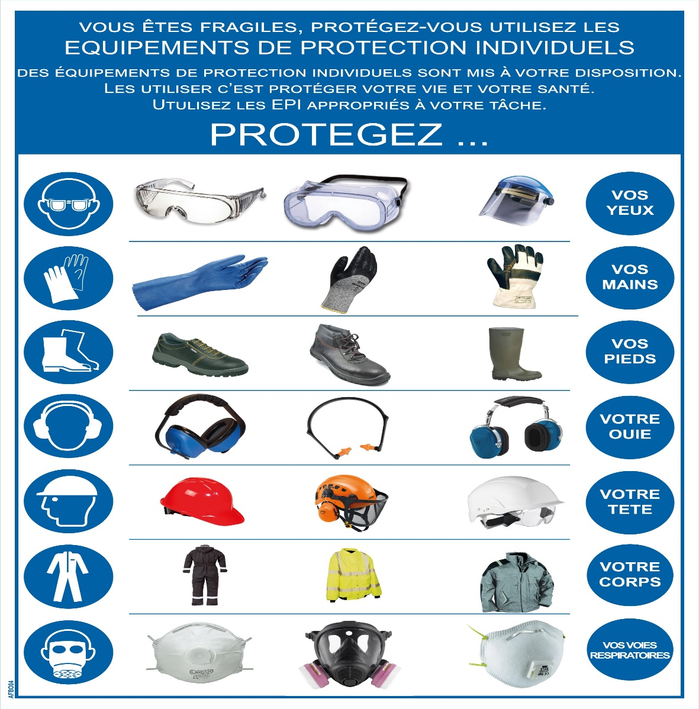

# QUI DOIVENT PORTER LES EPI

|  |  |
| --- | --- |
| **Concerné** | **Types d’EPI** |
| Soudeurs | Casque, combinaison, gants, lunettes, casque de soudure, chaussures de sécurité |
| Conducteurs de travaux, techniciens, ouvriers sur chantier | Casque, Gilet et pantalon, gants, lunettes, chaussures de sécurité, bouchon d’oreilles, harnais, imperméable |
| Manutentionnaires | Casque, combinaison, gants, chaussures de sécurité, épaulières, imperméable |
| Agents de sûreté | Tenue de travail, chaussures de sécurité, casque |
| Mécaniciens et aide mécaniciens | Casque, combinaison, lunettes, chaussures de sécurité, genouillères, gants |
| Responsable maintenance | Casque, chaussures de sécurité, gilet |
| Chauffeurs et aide chauffeurs | Casque, combinaison, chaussures de sécurité, gants, lunettes, genouillères, imperméable |
| Responsable lors d’une inspection | Gilet, chaussures de sécurité, casque |

# ENTRETIEN DES EPI

Chacun doit assurer l’entretien de ses propres EPI.

La fréquence de remplacement/renouvellement des EPI est fixée à une année.

Les autres EPI qui ne sont pas mentionnés dans le tableau précédent sont en quantité illimitée mais chacun doit assurer une bonne utilisation.

Chacun est tenu d’informer leur responsable direct, dans les plus brefs délais possibles, sur tous les EPI qui ne sont plus opérationnels. Le responsable doit par la suite informer le département HSSE pour le traitement des demandes.

# SANCTION

Des sanctions seront prises en cas de non-respect de la procédure.